电子票据查询操作流程

一、通过宁大财物公众号查询
关注“宁大财务”公众号，进入微查询中的电子票据查询。
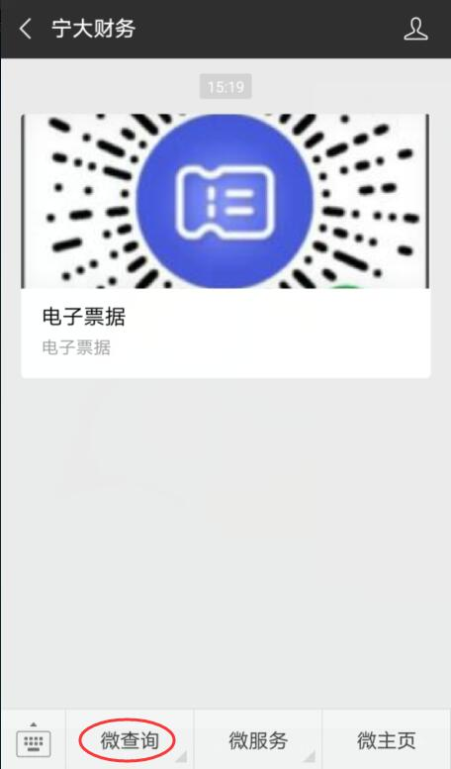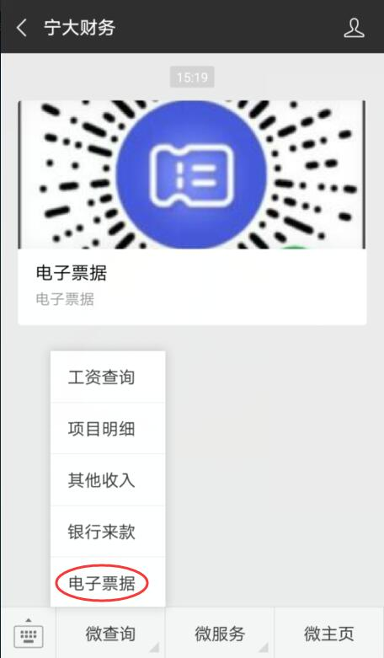
长按识别图中二维码进入电子票夹注册登录后，点击上方自助取票。
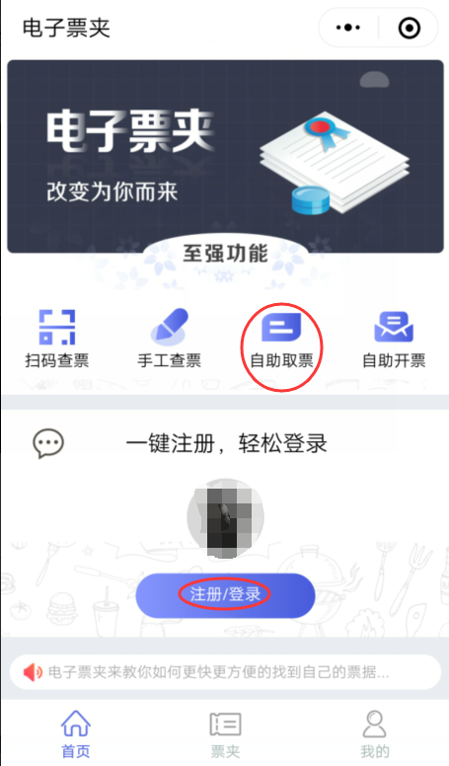
将右上角定位设置为宁夏，开票单位自动跳转为宁夏大学，输入身份证号或者学号查找电子票据。
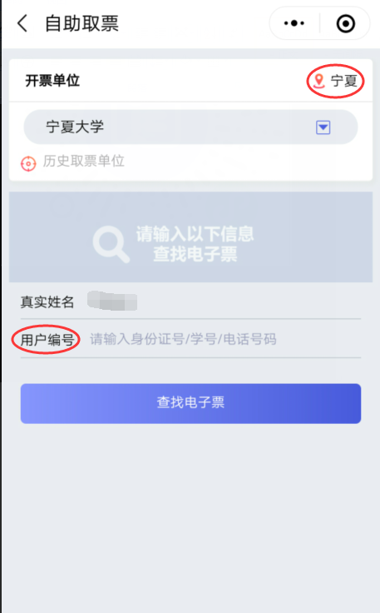

- 通过宁夏大学统一支付平台查询
（一）电脑平台
学生缴费成功后,通过“宁夏大学校园统一支付平台”查询，地址为：http://pay.nxu.edu.cn。登录成功后，点击交易查询，进入已缴费信息查询，选择所需要的收费单点击票据查询，自行下载或打印电子票据。

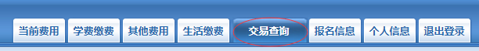

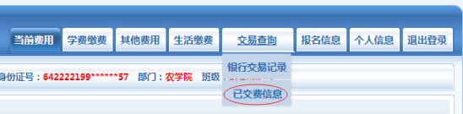

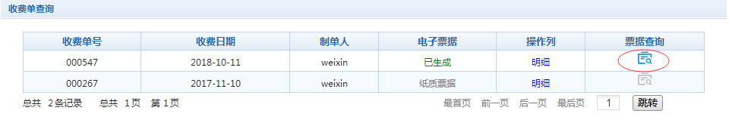
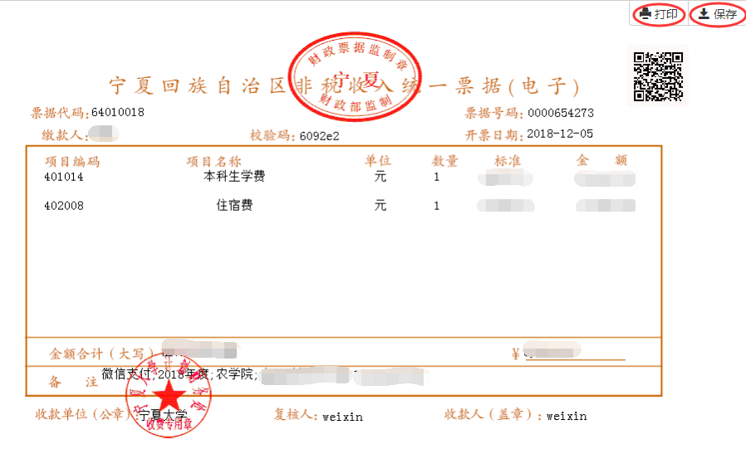
（二）手机平台
手机端操作流程与电脑端相同


